**[모터달기] "testMOTOR.py"**

왼쪽(L) 오른쪽(R) 모터 동시에 뒤로 가기 코드

※ R은 앞으로 가기가 되는데 L이안됨

※ 배터리로 부팅하면 화면이 안 뜨고 USB로 부팅하면 너무 약해서 확인하기가 힘듦

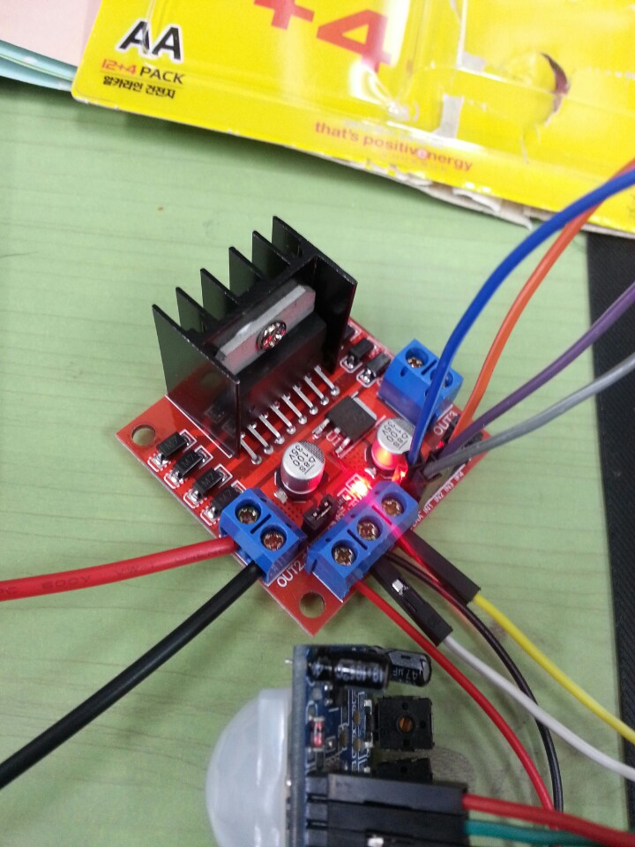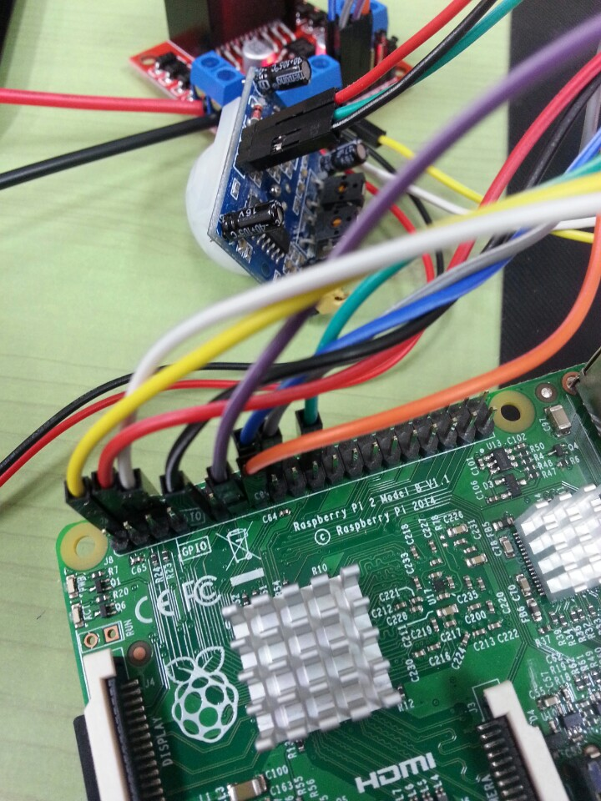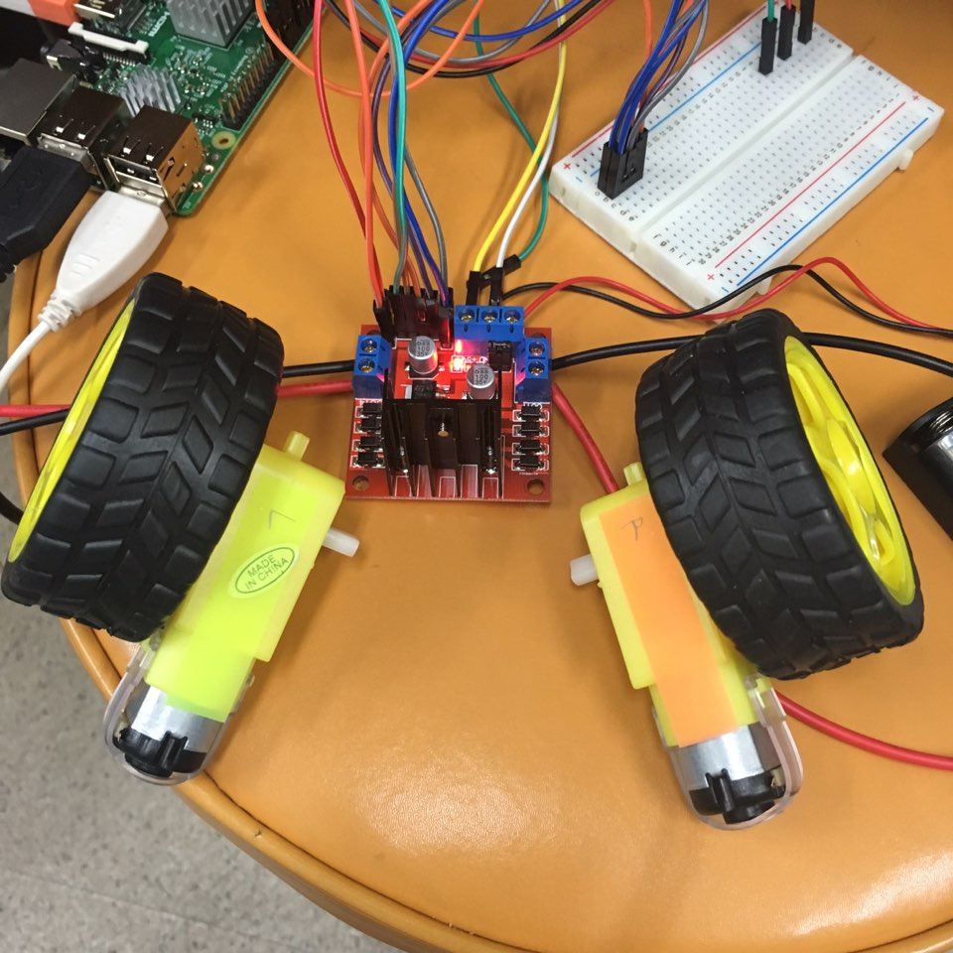

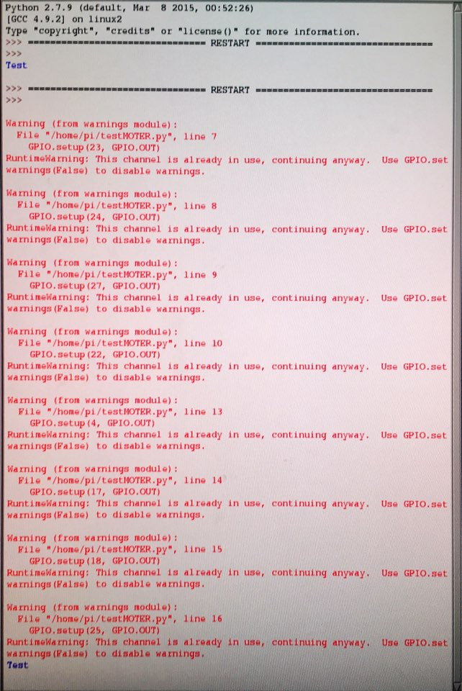

※ (에러)처음 RUN했을때는 잘됨

그 다음부터는 "This channel is already in use~,,," 에러가 뜸 🡪 프로그램 중복문제??

